Отчет о продвижении сайта
vit-tver.ru

Период 17.06.2017 – 17.07.2017
Регион – Тверь

Общая посещаемость и поведенческие факторы

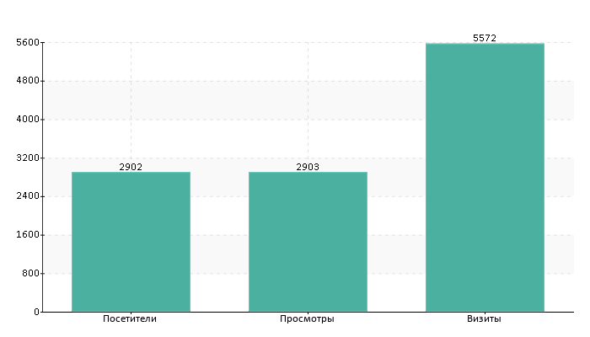

Количество посетителей: | Количество просмотров: | Количество визитов:
2902 | 2903 | 5572
  Глубина просмотра: |   Длительность визита: |   Показатель отказов:
1.92 | 00:01:56 | 1.62%

Источники трафика

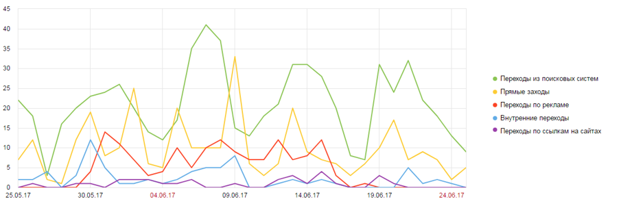

Страницы с высоким показателем отказов
№ | Страницы | Визиты | Отказы | Глубина просмотра | Время на сайте
1 | http://vit-tver.ru/rent-equipment/rent-hydrohammer.html | 4 | 25% | 1.5 | 01:27
2 | http://vit-tver.ru/services/transportation-beams.html | 1 | 100% | 1 | 00:00

Популярные посадочные страницы из поисковых систем
№ | Страницы | Визиты
1 | http://vit-tver.ru/ | 2866
2 | http://vit-tver.ru/services/piling.html | 10

Фактические позиции сайта
Запрос | Яндекс | Google
где купить обои | 1 ^{▲13} | 1 ^{▼13}
где купить обои | 1 ^{▲13} | 1
где купить обои | 10 ^{▲13} | 1
где купить обои | 1 | 1
где купить обои | 1 | 1
где купить обои | 1 | 1
где купить обои | 1 | 1

Средняя позиция в Яндекс
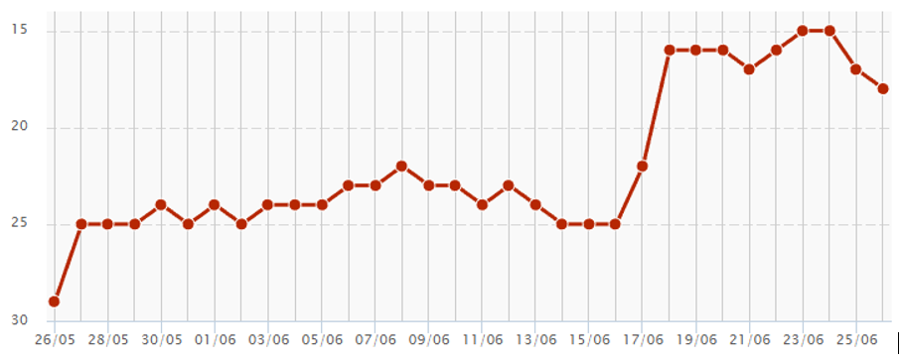

Средняя позиция в Google
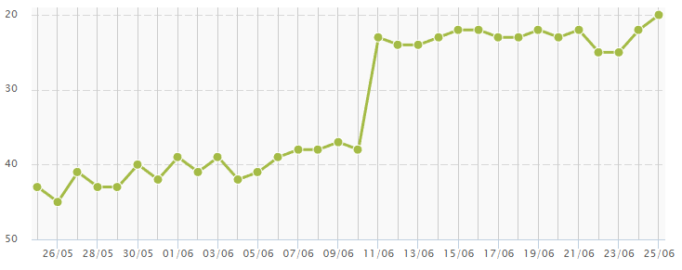

Комментарии
В период с 17.06.2017 по 17.07.2017наблюдается стабилизация трафика сайта:
- Количество переходов пользователей из поисковых систем составило 3 чел./мес.
- Суммарное количество уникальных пользователей составило чел./мес.

